附件1
酒店及交通信息——绿地铂瑞大酒店
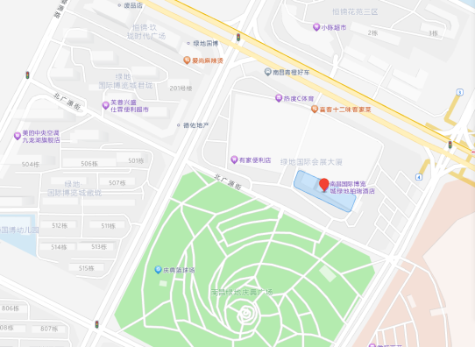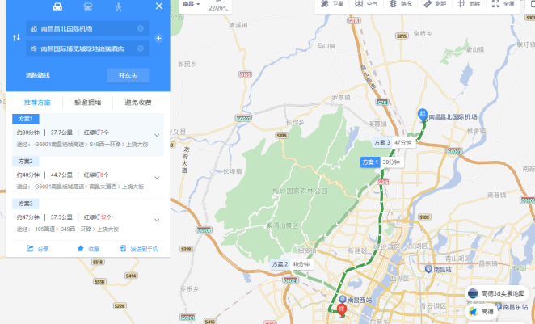
绿地铂瑞大酒店
地址：南昌新建区红谷滩新区大饶大街1100号
路线参考：
- 昌北国际机场-绿地铂瑞大酒店
相距约37.7公里，驾车约39分钟；也可步行至 昌北机场（T1航站楼出发层）乘坐机场公交3线，至南昌西站，转地铁2号线，国博4号口下车，步行至酒店，全程约1小时25分钟。
（二）南昌西站（火车站）-绿地铂瑞大酒店
距离约3公里，驾车约9分钟；也可步行至西站南广场（约4分钟），乘坐地铁2号线，国博下车，步行至酒店，全程16分钟。
（三）南昌南站（火车站）-绿地铂瑞大酒店
距离约25.6公里，驾车约30分钟；
（四）国博地铁站-绿地铂瑞大酒店
距离约344米，步行约5分钟

宾馆及交通信息——万达悦华酒店
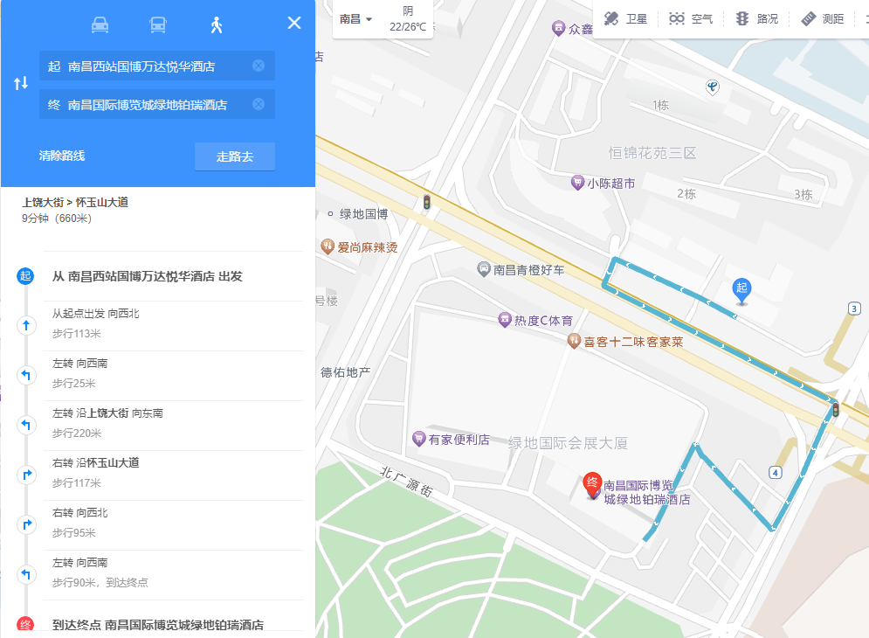
万达悦华酒店
地址：南昌市红谷滩区红谷滩区上饶大街与怀玉山大道交叉口国博地铁站西北侧50米
路线参考：
（一）距离绿地铂瑞大酒店660米，步行9分钟
- 昌北国际机场-万达悦华酒店
相距37.4公里，驾车约39分钟；也可步行至 昌北机场（T1航站楼出发层）乘坐机场公交3线，至南昌西站，转地铁2号线，国博下车，步行至酒店，全程约1小时15分钟。
（三）南昌西站（火车站）-万达悦华酒店
距离约3公里，驾车约9分钟；也可步行至西站南广场（约4分钟），乘坐地铁2号线，国博下车，步行至酒店，全程18分钟。

（四）南昌南站（火车站）-万达悦华酒店
距离约25.4公里，驾车约29分钟
（五）国博地铁站-万达悦华酒店
距离约400米，步行约6分钟

